№: 1.1

**Title**: **[cx web] В поле ввода пароля неправильно отображается кнопка Видимости/Скрытия пароля**

**Precondition**:   
Открыта регистрационная форма Currency  
Регистрация логина и пароля  
**Environment**:

Chrome 96.0.4664.45; Windows 10 Pro

**Steps**:  
1. Перейти в Рефералы  
user:

shikulo94@inbox.ru

Alex-940   
2.Скопировать реферальную ссылку  
3.Перейти по реферальной ссылке в форму регистрации  
<https://test.currency.com/ru/referral?c=44hkb8mc&pid=referral>  
**AR**: В поле ввода пароля формы регистрации кнопка видимости пароля скрывает пароль, а нажатие для скрытия наоборот отображает пароль.

**ER**: Кнопка скрытия пароля должна скрывать пароль, кнопка видимости пароля должна отображать пароль.

**Attachments**:  
видео  
<https://drive.google.com/file/d/1a8GGcuZGlOz8hmOm1R2Y3hl3px1n_Qwk/view>

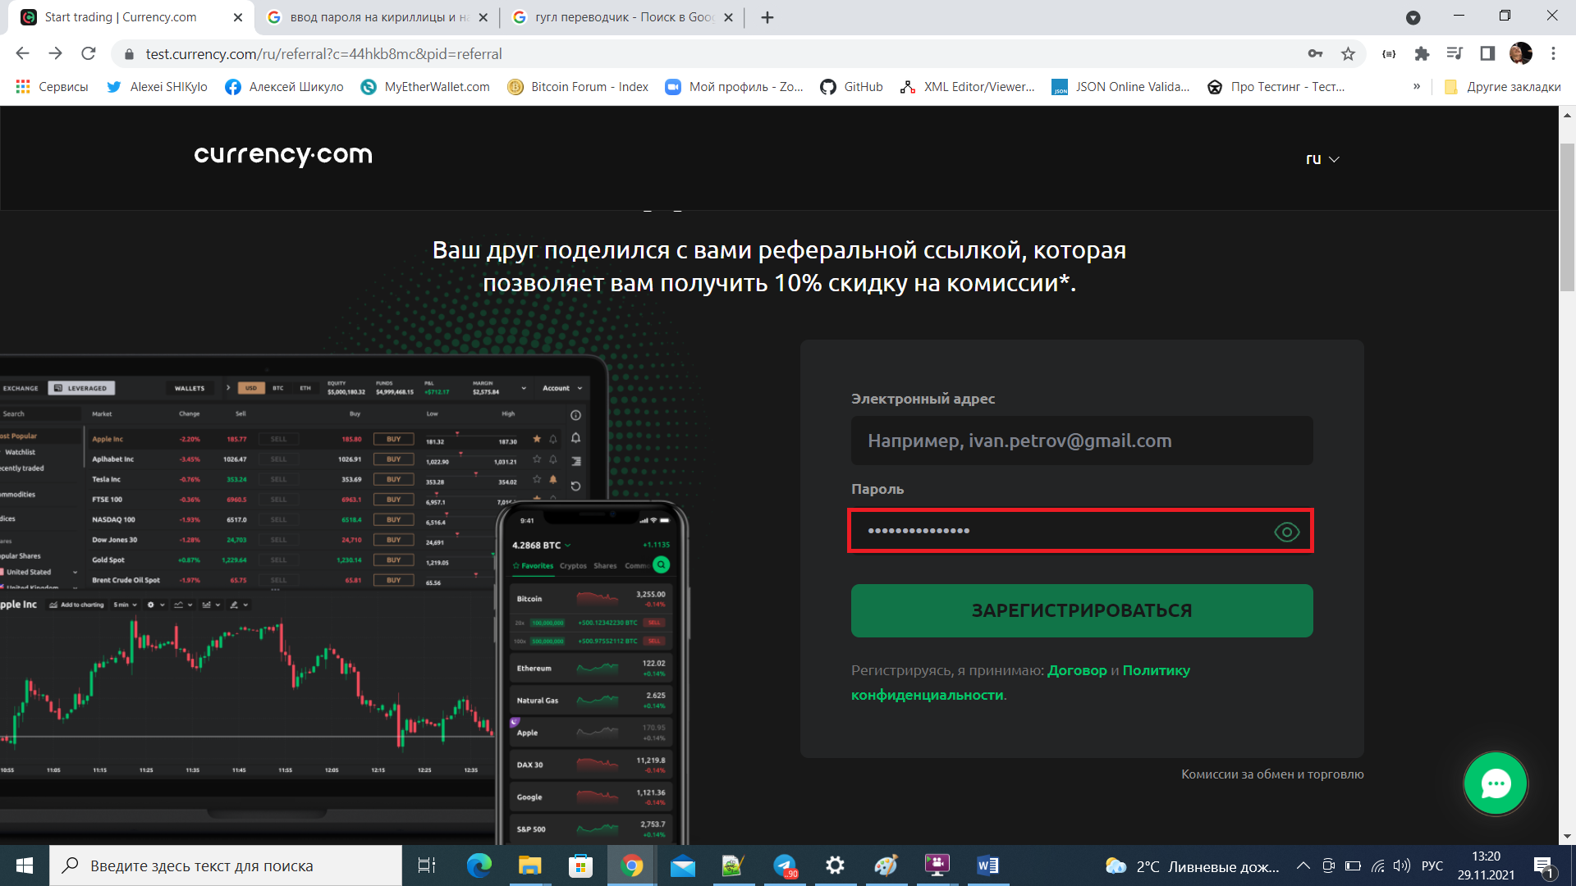

№: 1.2

**Title**: **[cx web] Регистрационная форма позволяет регистрировать пароль одновременно с буквами на английском и на русском языке**

**Precondition**:   
Открыта регистрационная форма Currency  
Регистрация логина и пароля  
**Environment**:

Chrome 96.0.4664.45; Windows 10 Pro

**Steps**:  
1. Перейти в Рефералы  
user:

shikulo94@inbox.ru

Alex-940   
2.Скопировать реферальную ссылку  
3.Перейти по реферальной ссылке в форму регистрации

**AR**: В поле ввода пароля формы регистрации одновременно можно ввести заглавные и прописные символы, как на Русском языке,так и на Английском и совершить регистрацию.

**ER**: **Регистрационная форма не должна позволять регистрировать пароль одновременно с буквами на английском и на русском языке.**

**Attachments**:  
видео

<https://drive.google.com/file/d/1yIPlUCpuRUXL7rJONo9pM-k4qhZLKAru/view>  
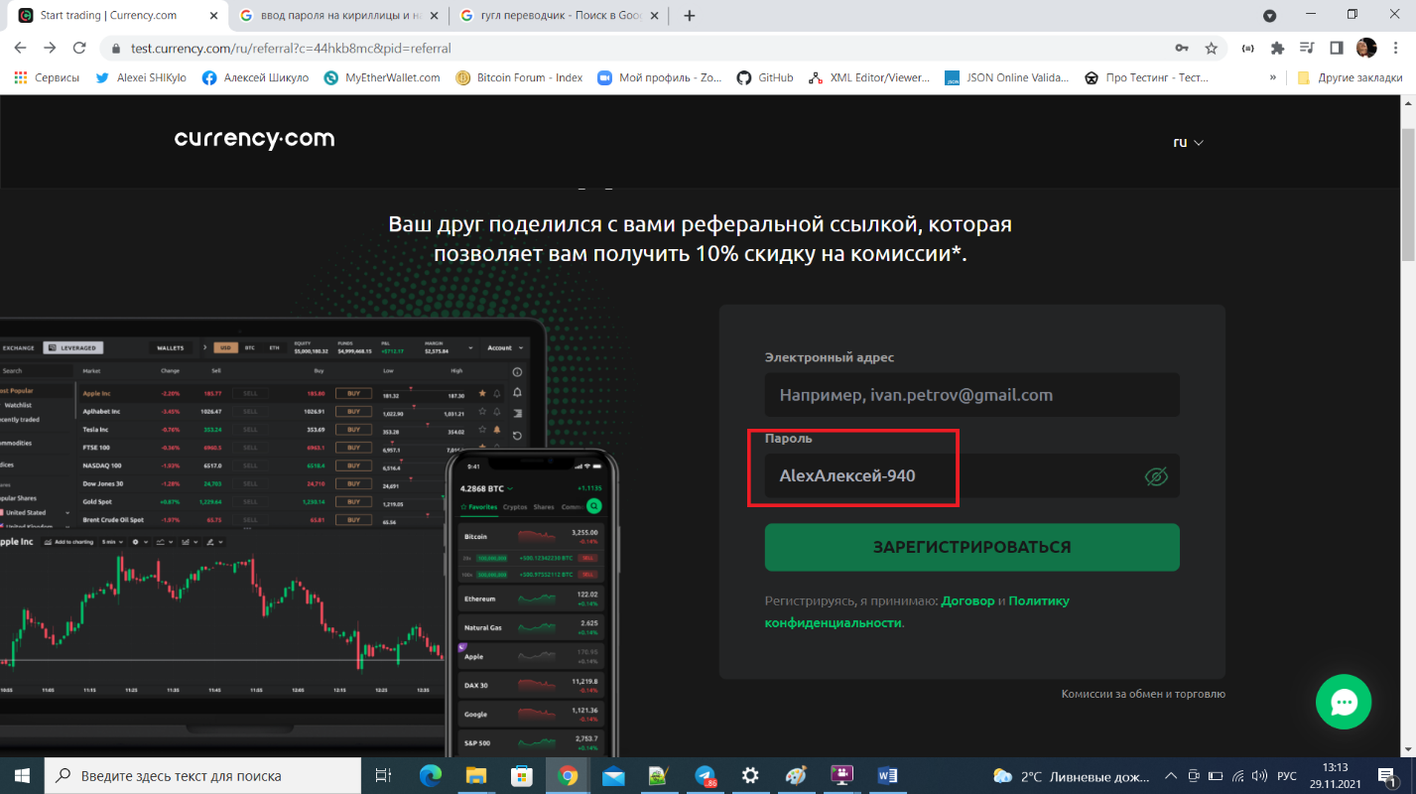

№: 2.1

**Title**: **[cx web] Hеферальная ссылка выходит за границы ячейки, кнопка «скопировать ссылку» наслаивается на реферальную ссылку.**

**Precondition**:   
1. Открыта платформа Currency   
2. Пользователь залогинен

user:

shikulo94@inbox.ru

Alex-940  
**Environment**:

Chrome 96.0.4664.45; Windows 10 Pro

**Steps**:  
1. Перейти в Рефералы

**AR**: Реферальная ссылка отображается некорректно, выходит за границы ячейки

**ER**: Кнопка “скопировать ссылку” не должная наслаиваться на реферальную ссылку, границы реферальной ссылки должны равномерно располагаться в ячейке

**Attachments**:

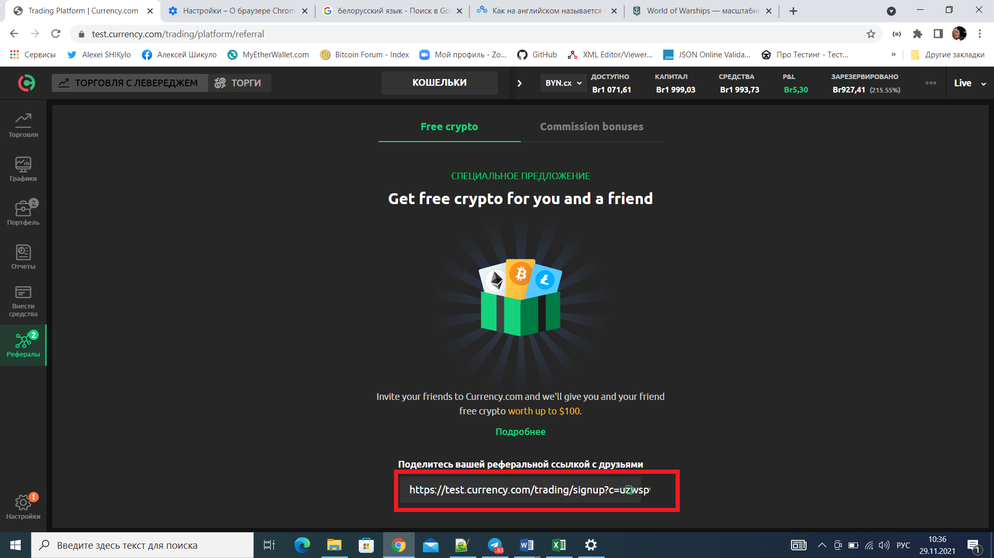

№: 2.2

**Title**: **[cx web] реферальная ссылка выходит за границы ячейки, кнопка «скопировать ссылку» наслаивается на реферальную ссылку.  
Precondition**:   
1. Открыта платформа Currency   
2. Пользователь залогинен

user:

shikulo94@inbox.ru

Alex-940  
**Environment**:

Chrome 96.0.4664.45; Windows 10 Pro

**Steps**:  
1. Перейти в Рефералы

2. Выбрать пункт «Commission bonuses»

**AR**: Реферальная ссылка отображается некорректно, выходит за границы ячейки

**ER**: Кнопка “скопировать ссылку” не должная наслаиваться на реферальную ссылку, границы реферальной ссылки должны равномерно располагаться в ячейке  
**Attachments**:

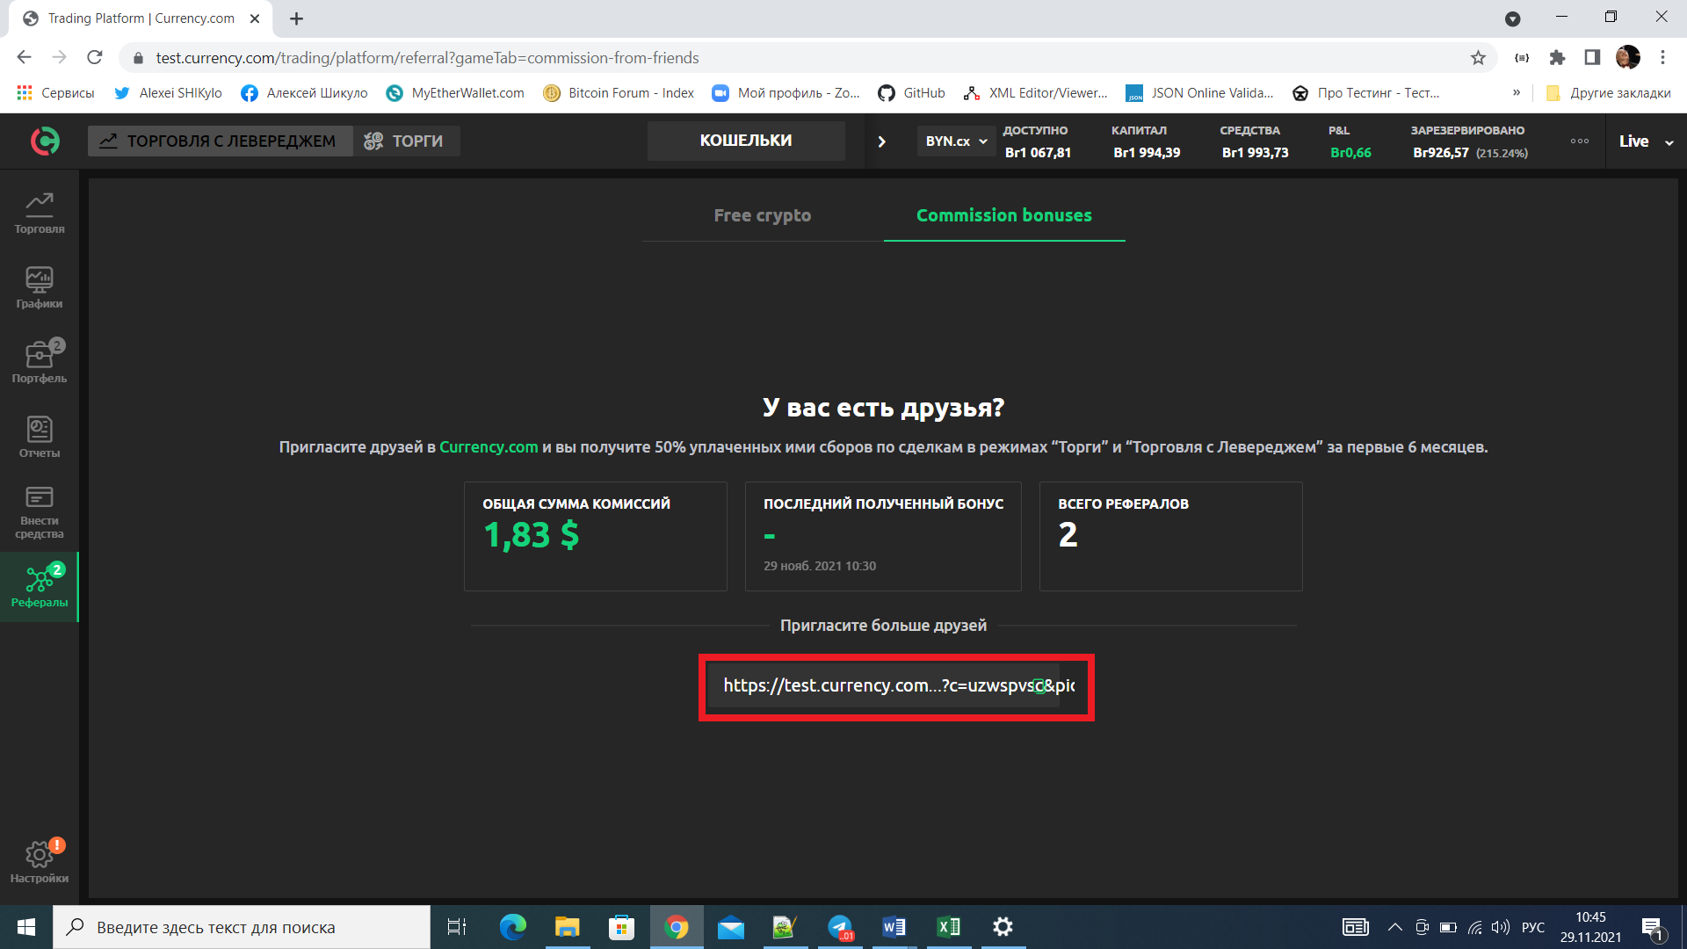

№: 3.1

**Title**: **[cx web] При переключении на Итальянский язык некоторые предупреждения о переводе криптовалюты не переводятся на Итальянский язык или переводятся на другой язык**

**Precondition**:   
1. Открыта платформа Currency   
2. Пользователь залогинен

user:

shikulo94@inbox.ru

Alex-940  
**Environment**:

Chrome 96.0.4664.45; Windows 10 Pro

**Steps**:  
1. Перейти в Настройки

2. Выбрать Язык => Итальянский  
3.Перейти в Deposito  
4.В пункте CRIPTOVALUTA выбрать любую криптовалюту   
**AR:** Некоторые предупреждения отображаются на Русском или Английском языке

**ER:** Все предупреждения о переводе должны отобразиться на Итальянском языке

**Attachments**:  
<https://docs.google.com/document/d/1rkUSLoQ_Sq2hFgwTme7f3FepsParab5zQ09q-gNl5xE/edit?usp=sharing>

№: 3.2

**Title**: **[cx web] При переключении на Белорусский язык некоторые предупреждения о переводе криптовалюты не переводятся.**

**Precondition**:   
1. Открыта платформа Currency   
2. Пользователь залогинен

user:

shikulo94@inbox.ru

Alex-940  
**Environment**:

Chrome 96.0.4664.45; Windows 10 Pro

**Steps**:  
1. Перейти в Настройки

2. Выбрать Язык => Беларуская  
3.Перейти в Унесцi сродкi   
4.В пункте Крыпта выбрать любую криптовалюту   
**AR:** Некоторые предупреждения отображаются на Русском или Английском языке

**ER:** Все предупреждения о переводе должны отобразиться на Итальянском языке

**Attachments**:

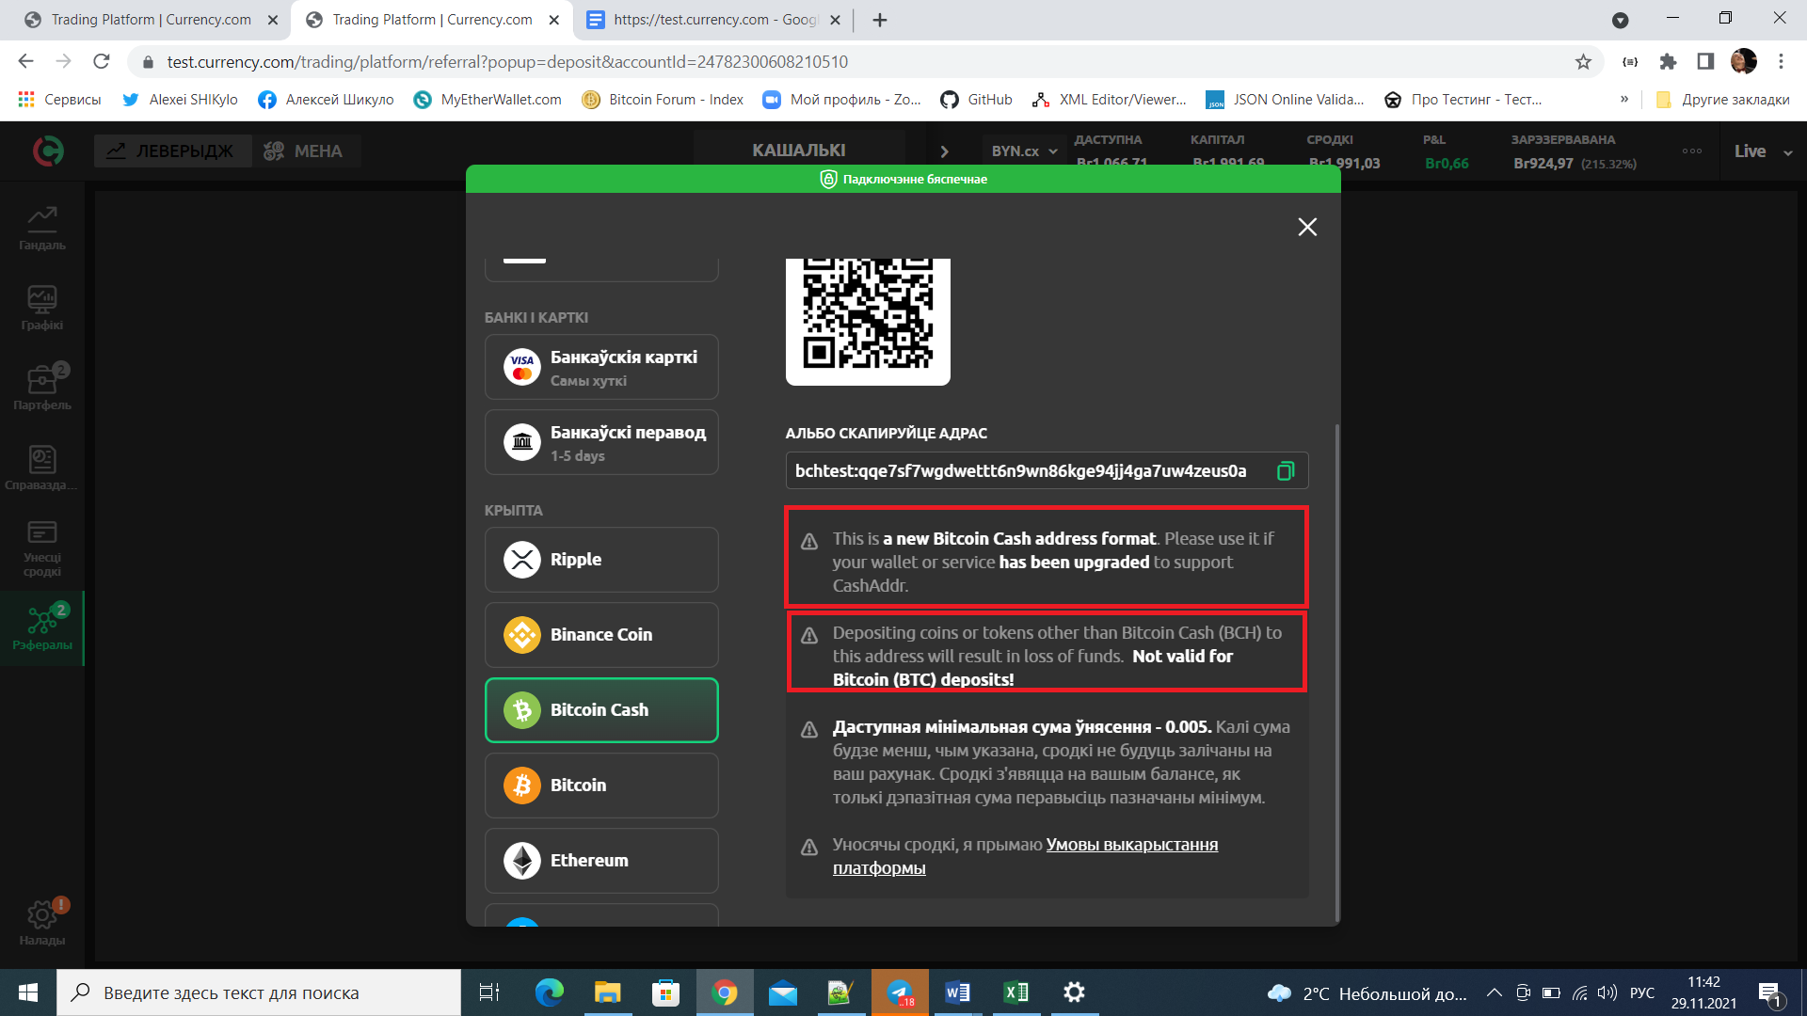

№: 3.3

**Title**: **[cx web] При переключении на Белорусский язык часть заголовков переводятся на Английский язык**

**Precondition**:   
1. Открыта платформа Currency   
2. Пользователь залогинен

user:

shikulo94@inbox.ru

Alex-940  
**Environment**:

Chrome 96.0.4664.45; Windows 10 Pro

**Steps**:  
1. Перейти в Настройки

2. Выбрать Язык => Беларуская  
3.Перейти в Унесцi сродкi   
4.В пункте БАНКI I КАРТКI выбрать Банкаускi перавод   
**AR:** Часть элементов самой кнопки,заголовки и пункты раздела Банкаускi перавод отображаются на Английском языке

**ER:** Все заголовки, пункты раздела Банкаускi перавод должны отобразиться на Белорусском языке

**Attachments**:

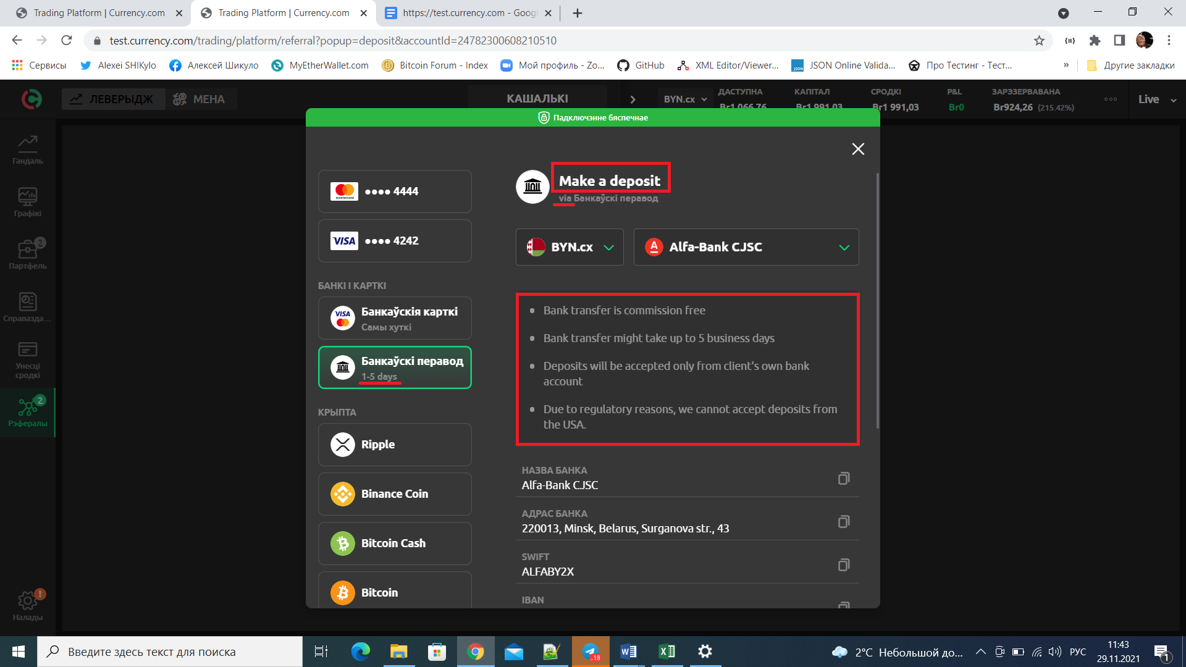

№: 3.4

**Title**: **[cx web] При переключении на Белорусский язык названия кнопок переводятся на Ангийский язык**

**Precondition**:   
1. Открыта платформа Currency   
2. Пользователь залогинен

user:

shikulo94@inbox.ru

Alex-940  
**Environment**:

Chrome 96.0.4664.45; Windows 10 Pro

**Steps**:  
1. Перейти в Настройки

2. Выбрать Язык => Беларуская  
**AR:** Некоторые кнопки раздела Настройки (Налады) не перевелись на Белорусский язык.

**ER:** Все кнопки, пункты раздела Настройки должны отобразиться на Белорусском языке.  
**Attachments**:  
№: 3.5

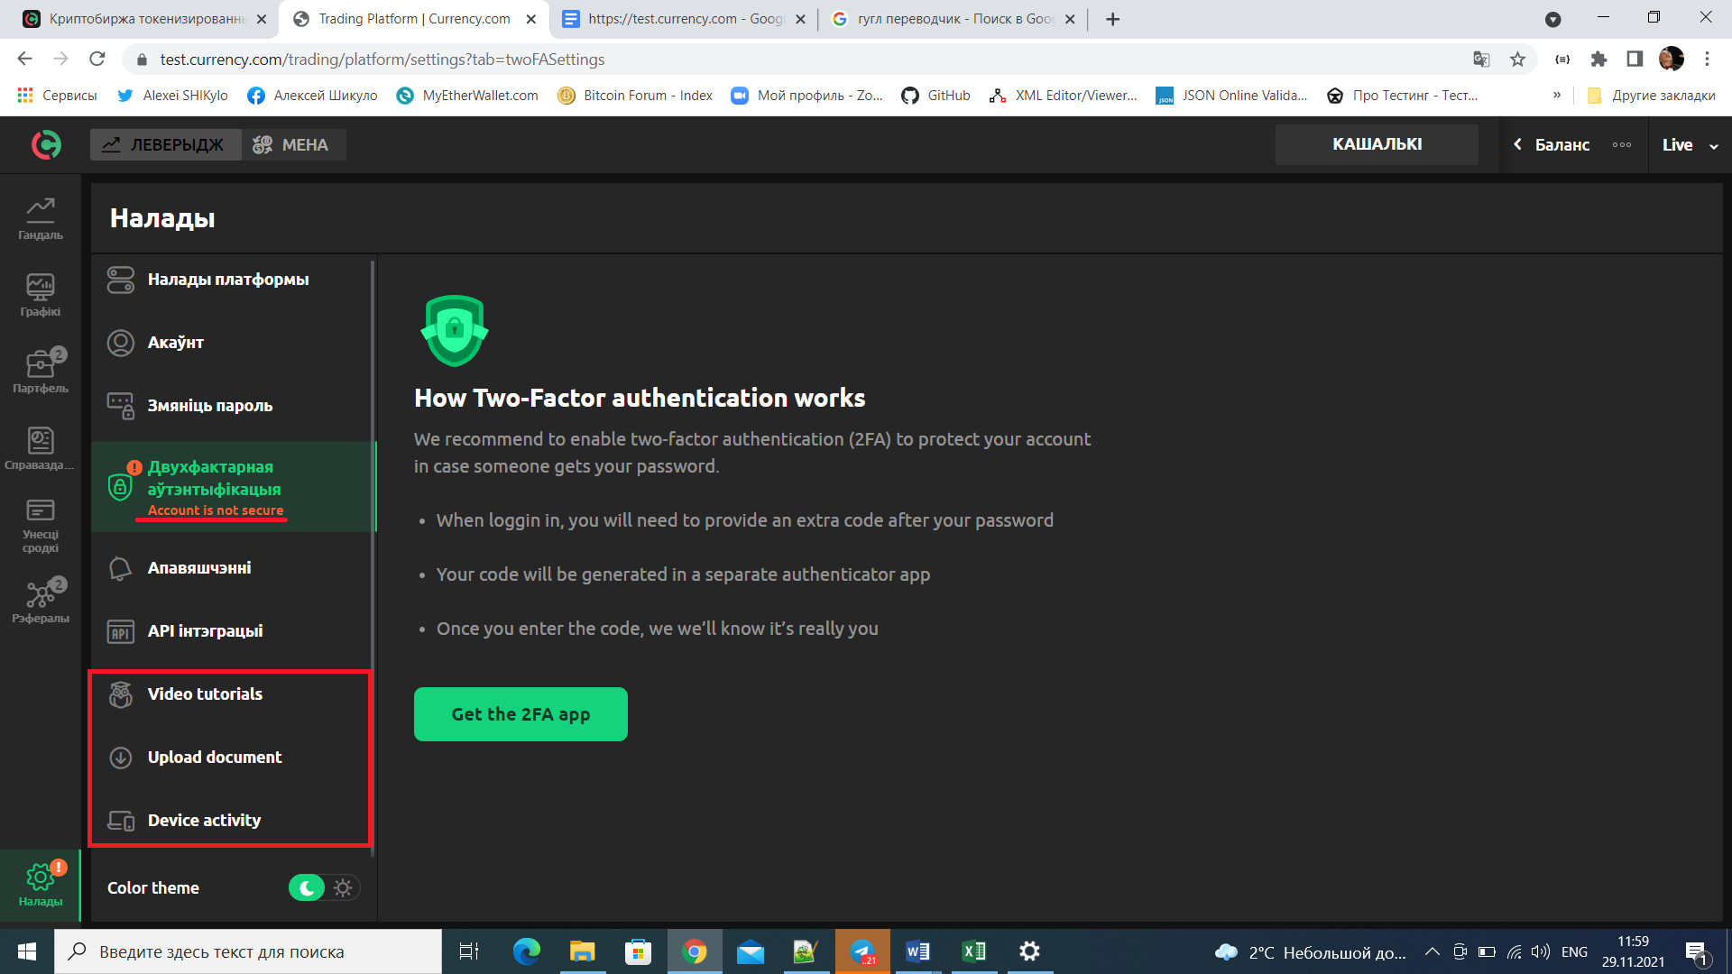

**Title**: **[cx web] При переключении на Итальянский язык названия кнопок переводятся на Ангийский язык**

**Precondition**:   
1. Открыта платформа Currency   
2. Пользователь залогинен

user:

shikulo94@inbox.ru

Alex-940  
**Environment**:

Chrome 96.0.4664.45; Windows 10 Pro

**Steps**:  
1. Перейти в Настройки

2. Выбрать Язык => Italiano  
**AR:** Некоторые кнопки раздела Настройки (Impostazioni) не перевелись на Итальянский язык.  
**ER:** Все кнопки, пункты раздела Настройки должны отобразиться на Итальянском языке языке.  
**Attachments**:  
<https://docs.google.com/document/d/1spsVrgRQIOGHX2uBYJqX42_bcAYJZ234OO2dHzXosks/edit?usp=sharing>

